INTRODUCCIÓN

La Universidad Autónoma Agraria Antonio Narro fue fundada en 1923. Cuenta con dos centros educativos, uno ubicado en Buenavista, a 7 km. de la ciudad de Saltillo, Coahuila (Sede), y otro en la ciudad de Torreón, Coahuila (Unidad Laguna).
Ofrece a sus alumnos programas de licenciatura, maestría y doctorado, para lo cual cuenta con una planta docente conformada por personal altamente calificado, lo cual se refleja en la calidad académica de sus egresados.
La UAAAN cuenta con una excelente infraestructura de apoyo, como los campos experimentales y unidades productivas, distribuidas en varios estados de la república, en donde los alumnos tienen la oportunidad de realizar prácticas que complementan su formación integral.
Todo lo anterior hace de la UAAAN, una institución líder en Investigación y Desarrollo del sector agropecuario y forestal de México.

CARACTERÍSTICAS
DEL MODELO EDUCATIVO

Aprendizaje significativo
Actitud emprendedora
Educación activa y centrada en el estudiante
Formación para la producción
Formación para la investigación
Formación para el autoempleo
Formación de valores
Formación integral
Desempeño con calidad

CARACTERÍSTICAS DEL PLAN DE ESTUDIOS

Congruente con su perfil profesional
Curriculum semiflexible
Organizado por áreas de formación
Administrado por créditos

PRESENTACIÓN DE LA CARRERA

La problemática social que enfrentamos, el deterioro creciente de los recursos naturales y la reorientación de los esquemas productivos y de comercialización exigen cambios; en la última década, la generación de productos alimenticios y de consumo de origen animal, no satisface la demanda de la población.
Así mismo, el balance entre exportación e importación, señala que existen deficiencias en la producción y productividad, requiriéndose la participación de la UAAAN, para contribuir en la corrección de esas irregularidades, a través de la formación de profesionales de alta calidad, que incidan en potenciar la producción pecuaria nacional.

OBJETIVO GENERAL

Capacitar profesionistas aptos y competentes para responder a los retos que esta área demanda, dotándolos de una formación creativa y emprendedora, para hábilmente diagnosticar, promover, organizar y dirigir el óptimo aprovechamiento de los recursos naturales, pecuarios y humanos de las empresas agropecuarias con efectividad, competitividad y equidad.

ESPACIO DE TRABAJO

Asesoría integral en aspectos financieros de mercados nacionales e internacionales en nutrición animal, en el diagnóstico y proyección de la producción potencial.
Microempresas en transformación de productos emanados del sector pecuario. Introducción, validación y transferencia de tecnología de punta. Capacitador independiente de industrias de la transformación.
Certificador de ganado en frontera. Docente en el área de ciencia animal y afines. Investigador en dependencias de los sectores público y privado. Productor directo en ranchos y comunidades. Extensionista.
Administrador de ranchos y/o encargado de áreas productivas. Manejo y conservación de la fauna silvestre. Participación en programas de nutrición y diversificación de la canasta básica.
Capacitador de personal en industrias pecuarias sobre el manejo integral de calidad de los productos. Diagnóstico y proyección para corregir e incrementar la producción.
Establecimiento, planeación y administración de microempresas para la transformación de productos de origen animal. Comercialización de productos animales.

SERVICIOS QUE OFRECE LA UNIVERSIDAD

Becas académicas para alumnos que tengan y conserven buen promedio en sus estudios, o que se inscriban en otros programas como el servicio social, SEP y CONACYT.
Servicio de internado varonil y femenil para estudiantes de escasos recursos y que provengan fuera de la región, previo estudio socioeconómico.
Comedor universitario para todo el alumnado, con pago de cuotas simbólicas.
La Universidad cuenta con una biblioteca computarizada, mapoteca actualizada, laboratorios (horticultura, suelos, riego genética, química, biología, etc), invernaderos, campos de cultivo (experimental y semicomercial), huerta fenológica, estación agroclimatológica, talleres de tecnología de alimentos, laboratorio de idiomas, campos deportivos, gimnasio, instructores deportivos de conjunto e individuales, y servicio de asistencia médica.

PLAN CURRICULAR

La carrera consta de 58 materias obligatorias a cursar, más 5 optativas que seleccione el alumno de acuerdo a su plan de estudio.

MATERIA
Taller de Dibujo Constructivo
Meteorología y Climatología
Geología
Taller de Análisis Cualitativo
Computación
Botánica General
Introducción a la Zootecnia
Mecánica
Edafología
Programación
Botánica Sistemática
Bioquímica
Taller de Análisis Cuantitativo
Microbiología Agropecuaria
Hidráulica
Fertilidad y Fertilización de Suelos
Estadística
Plantas de Pastizales
Biología Molecular
Inglés I
Topografía
Maquinaria y Equipo Agropecuario
Fisiología Vegetal
Genética
Calificación y Exterior de Ganado
Anatomía y Fisiología de los Animales Domésticos
Inglés II
Uso y Manejo del Agua
Producción de Cultivos Forrajeros
Cereales y Leguminosas
Genética y Mejoramiento Animal
Principios de Nutrición Animal
Contabilidad General
Construcciones Agropecuarias
Taller de Sistemas de Riego
Ecología de Recursos Naturales Renovables
Fitopatología
Fisiología de la Reproducción
Entomología Pecuaria
Nutrición Animal
Economía Agrícola Pecuaria
Diseños Experimentales
Fauna Silvestre
Manejo de Pastizales
Enfermedades del Ganado
Bovinocultura de Carne
Administración I
Bovinocultura de Leche
Avicultura
Ovinocaprinocultura
Formulación y Evaluación de Proyectos
Balanceo de Raciones
Inventario y Evaluación de Pastizales
Porcicultura
Extensión y Consultoría
Seminario de Proyectos Agropecuarios
Etica Profesional y Valores
Mercadotecnia

MATERIAS OPTATIVAS
Deportes
Principios Básicos de la Expresión Artística
Inglés III
Inglés IV
Inglés V
Filosofía del Emprendedor
Microeconomía II
Acuacultura
Taller de Apicultura
Equinocultura
Cunicultura y Especies Menores
Alimentos y Alimentación Animal
Nutrición en Corral de Engorda
Nutrición de Rumiantes en Agostadero
Taller de Nutrición de Rumiantes
Productores de Leche
Nutrición y Alimentación del Caballo
Nutrición y Alimentación en Acuacultura
Marco Legal Silvoagropecuario
Organización de Empresas Agropecuarias
Organización Cinegética
Métodos Estadísticos para Investigadores
Muestreo Probabilístico
Taller de Agrostología
Taller de Praticultura
Cultivos Industriales
Horticultura
Impacto Ambiental
Administración de la Fauna
Administración Holística de Recursos
Fitomejoramiento de Plantas y Pastizales
Hidrología de Pastizales
Taller sobre Fotointerpretación
Taller de Infraestructura en Pastizales
Taller de Biotecnología
Fisiología de Procesos Productivos
Taller sobre Clasificación de Canales
Etología
Industrialización de Productos Pecuarios
Taller de Inseminación Artificial
y Transferencia de Embriones
Sanidad Animal
Manejo de Parques y Áreas de Reserva
Rehabilitación de Pastizales
Paquetes Especiales
Proyección Empresarial
Nutrición y Alimentación de Aves
Aplicaciones Computacionales
en la Producción Animal

PARA MAYORES INFORMES:

Comuníquese a la Universidad Autónoma Agraria Antonio Narro, Coordinación de Ciencia Animal. Buenavista, Saltillo, Coahuila, México. C.P. 25315 Tel. 01 (844) 411 02 84 en días hábiles y en horario de 8:00 a 15:30 horas.
Lada sin costo: 01 800 718 43 30
www.uaaan.mx



UNIVERSIDAD AUTÓNOMA
AGRARIA
ANTONIO NARRO

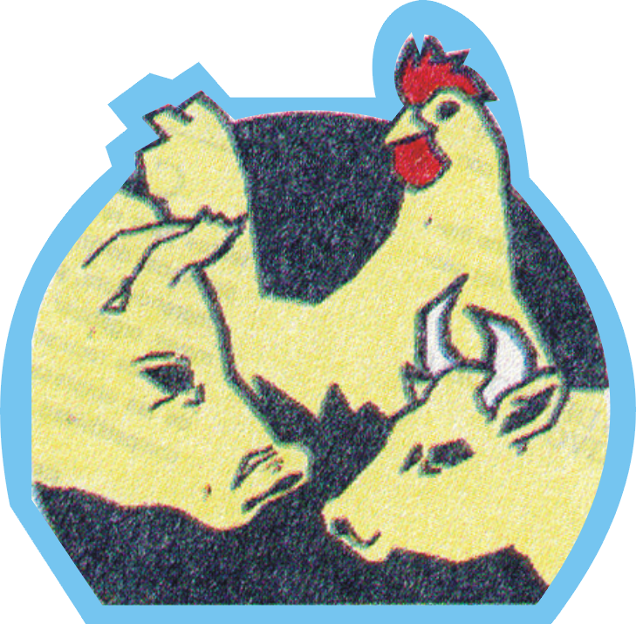

Ingeniero Agrónoma
Zootecnista

DIVISIÓN DE CIENCIA ANIMAL
Buenavista, Saltillo, Coahuila, México.

